财大毕业生网上签约系统

——操作手册

（用人单位版）
2018年10月制
目 录
1. 登录 1
2. 签约管理 1
2.1. 查看签约信息及签约状态 1
2.2. 预览就业协议 1
2.3. 修改邀约信息 2
2.4. 找人才 3
2.5. 邀约 3
3. 网签公告 6

登录
在登录页面，选择“用人单位”，填写账户信息，密码及验证码，点击登录即可。
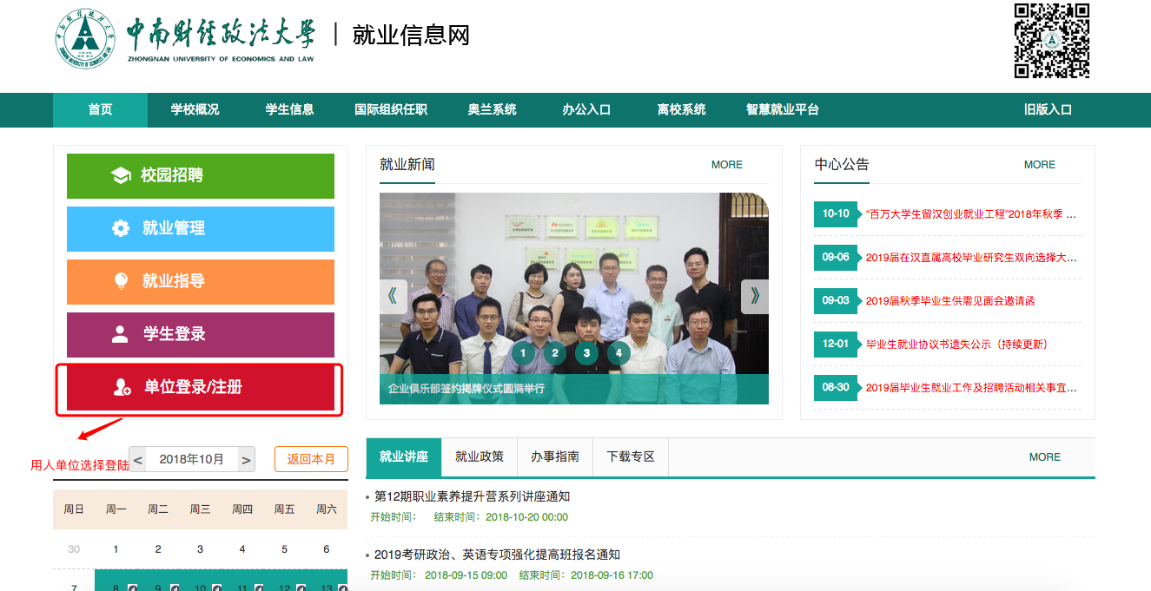
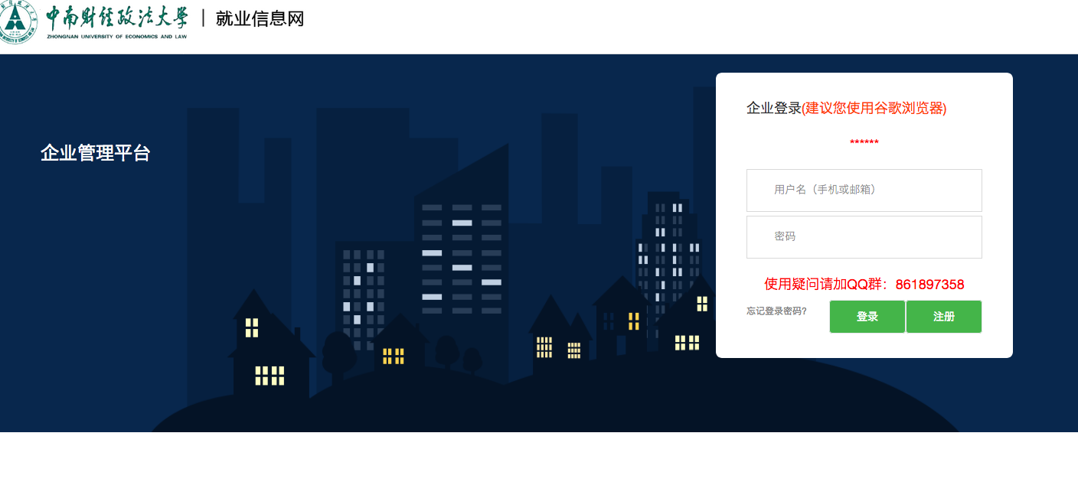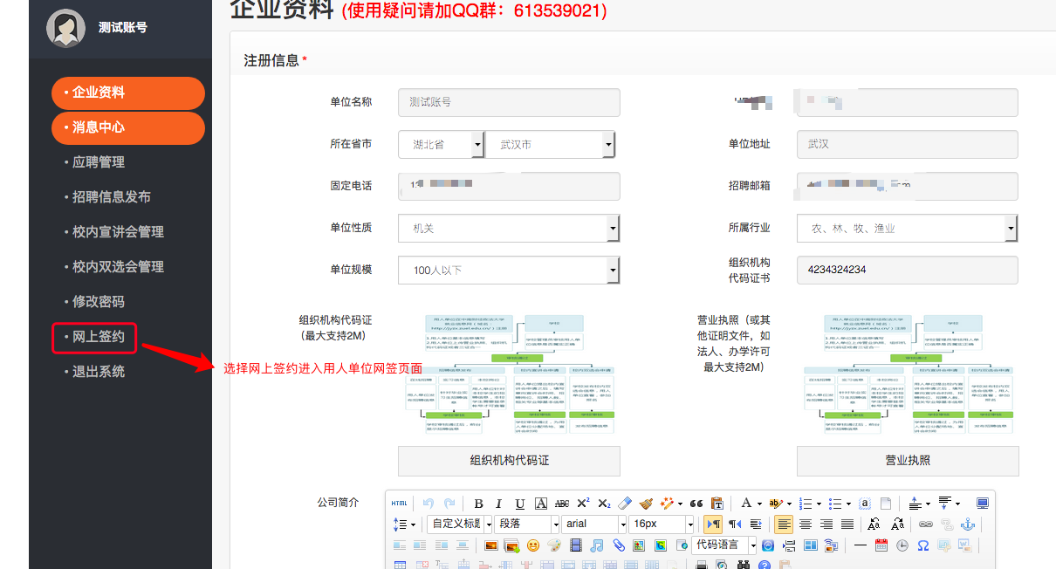

签约管理
点击导航栏“签约管理”进入签约管理页面。签约管理主要有5大功能：（1）查看签约信息及签约状态；（2）预览就业协议；（3）修改邀约信息；（4）找人才；（5）邀约。

查看签约信息及签约状态
点击“签约管理”，进入该页面当前页面展示的即为该用人单位的签约信息。包括已邀约信息、已签约信息、学生拒绝的邀约信息、学校审核不通过的邀约信息。
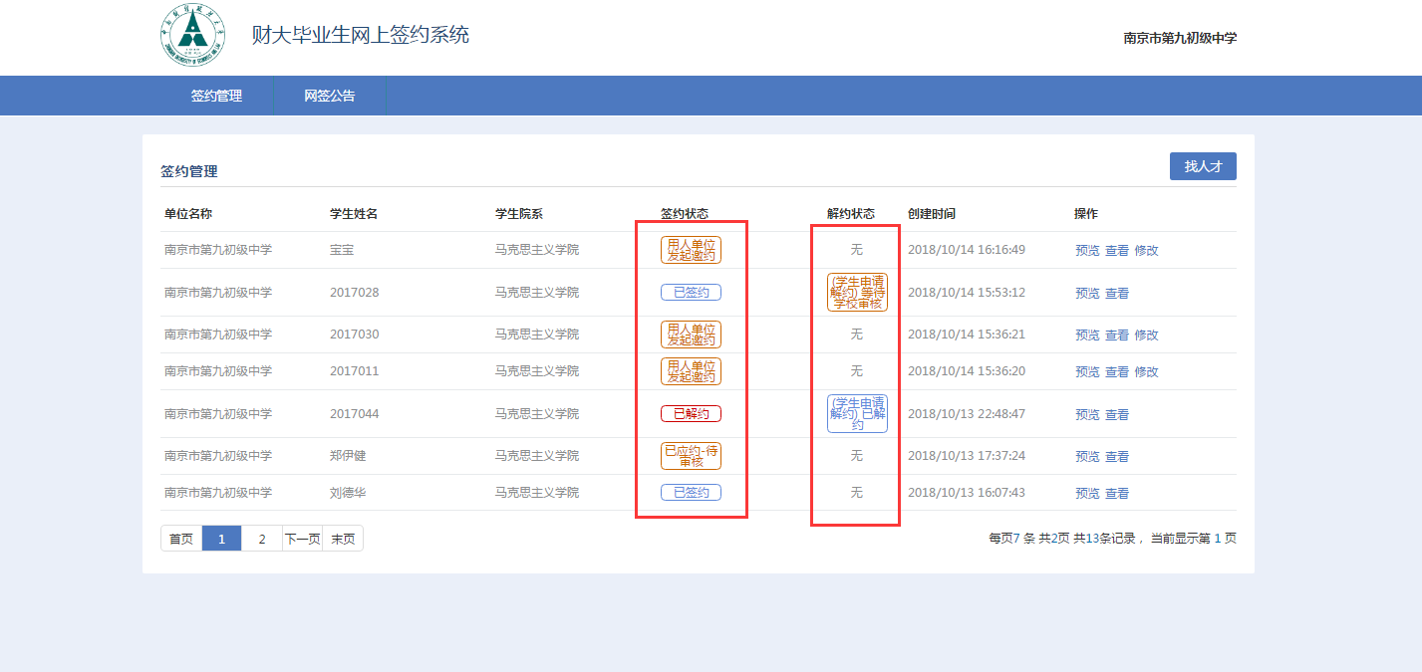

预览就业协议
在签约管理页面，点击信息列表右侧操作栏的“预览”按钮，即可预览就业协议备案表，同时可以在该页面打印。手机扫描该页面二维码可在手机上查看该就业协议。
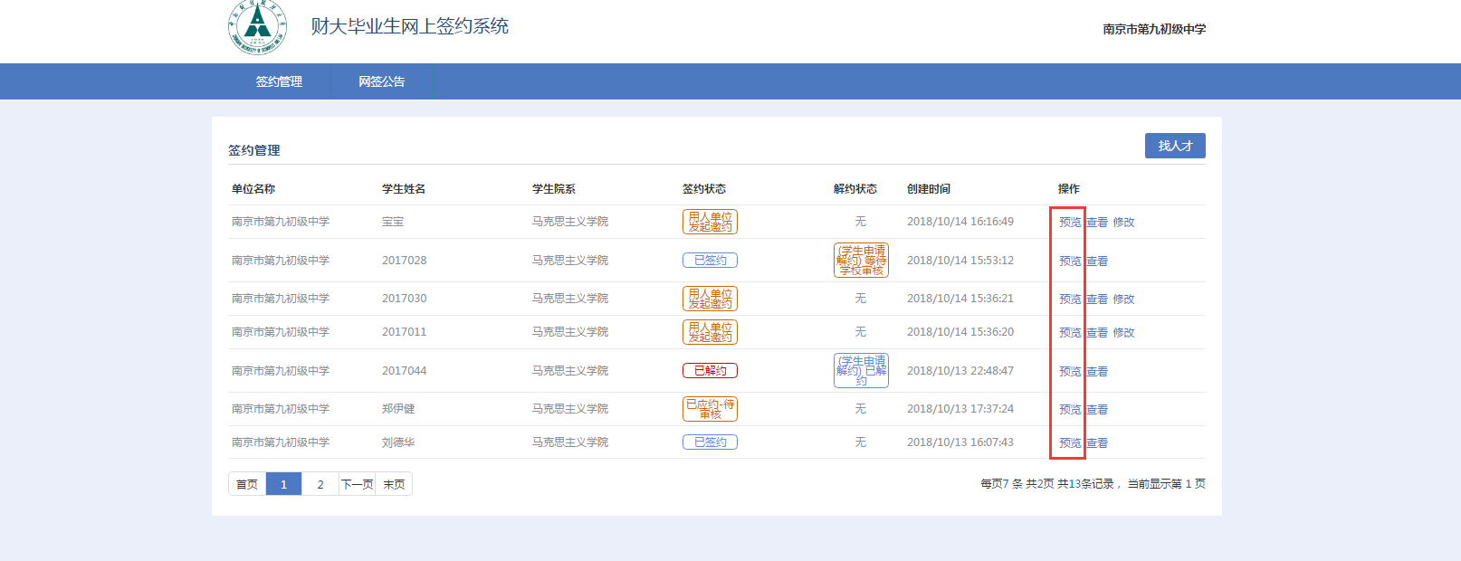
备注：未经学院及学校审核该协议底部印花为红色，该协议打印无效。如下图所示。
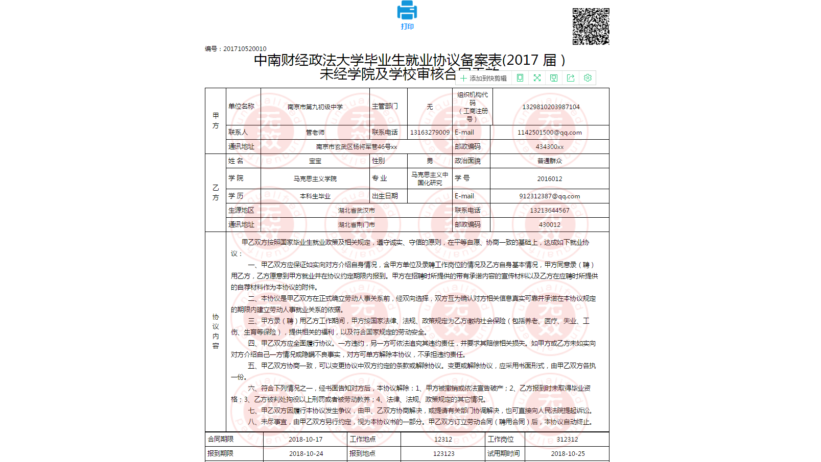

修改邀约信息
当用人单位发起邀约后，学生还没应约前，用人单位可以再次修改邀约信息。点击信息列表右侧操作栏的“修改”按钮，即可进入到邀约详情页面，修改相关信息。
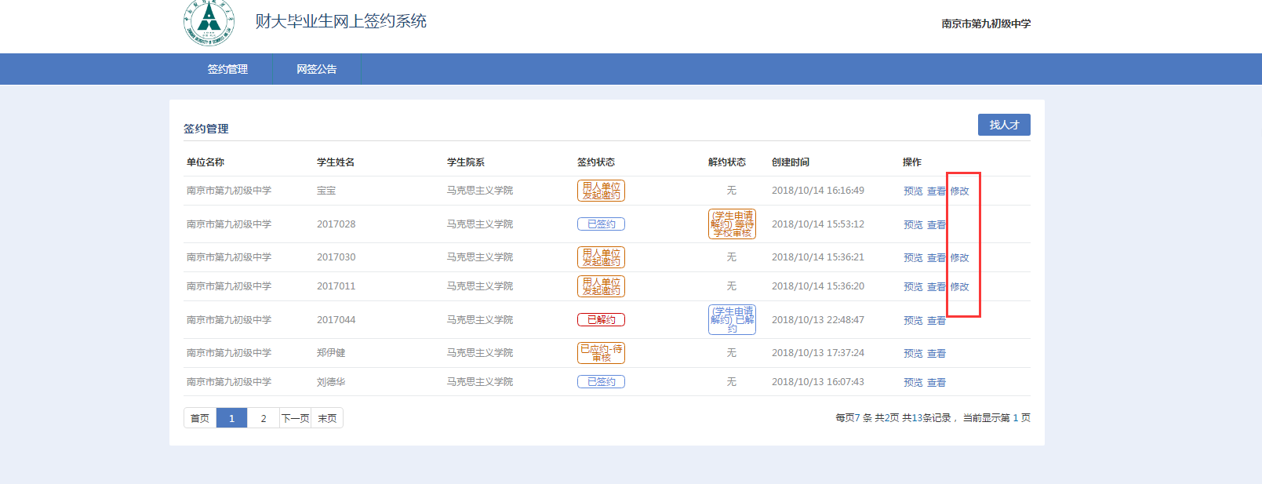

找人才
进入签约管理页面，点击“找人才”按钮，即可查询学生信息进行邀约。
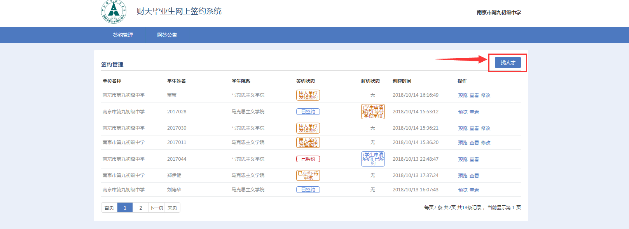

邀约
用人单位通过学生学号搜索到需要签约的学生后，点击该学生操作栏的“查看”按钮，即可进入该学生的详情页面，确认学生信息符合要求后可以将学生加入邀约名单。在列表页面也可以直接将学生加入邀约名单。
将学生加入也有名单后点击“邀约”按钮即可进入表单页面，进行邀约操作。

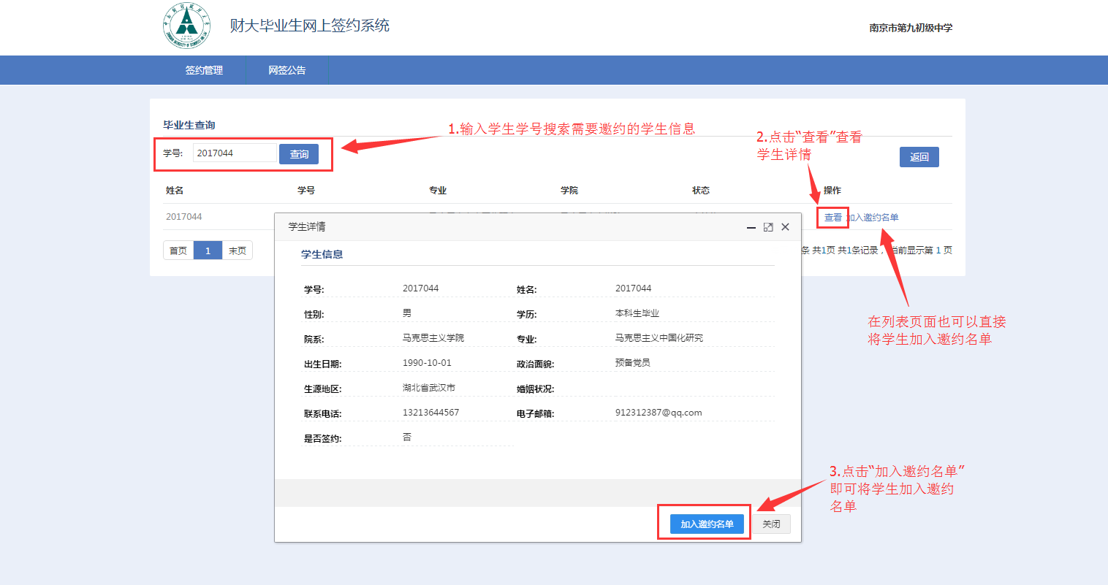
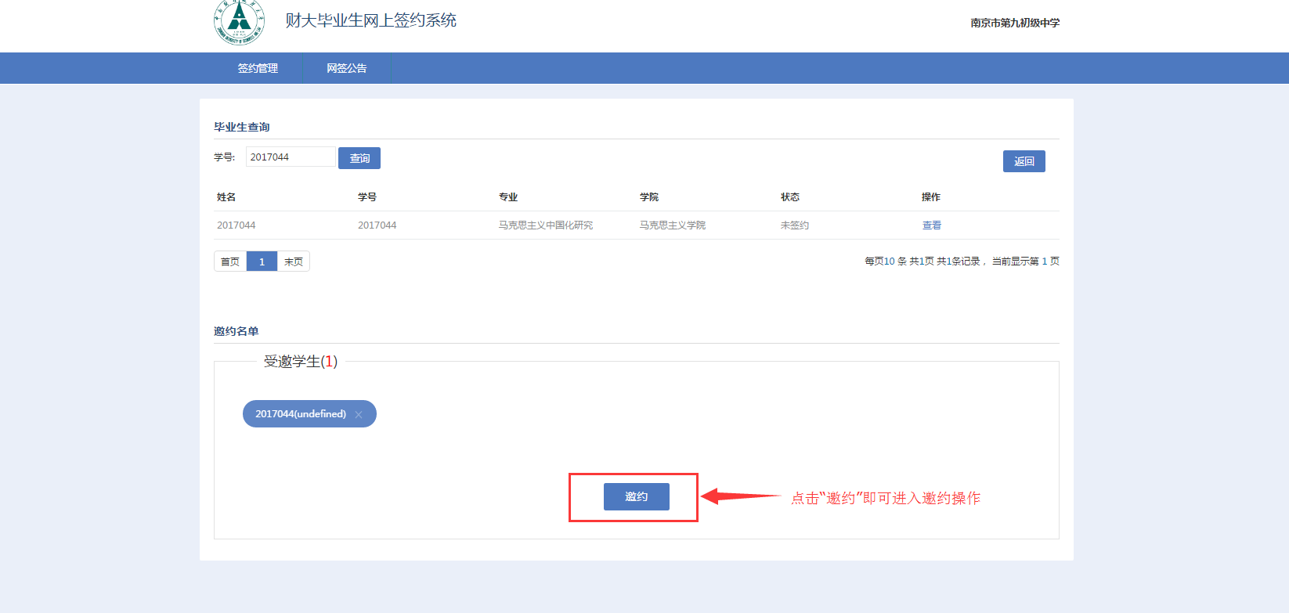
用人单位只需也根据页面提示，输入相关信息：选择录用方式、报到证迁往单位所属省份、单位所在地级别，填写报到证签往单位、报到证签往单位所在地、实际单位名称、实际单位所在地、档案转递单位名称、档案转递地址、档案转递邮编、档案转递联系人、档案转递联系电话、户口迁移地址、合同期限、工作地点、工作岗位、报到期限、报到地点、试用期时间至、起薪(试用期为)、起薪(转正后为)、违约金。
确认输入无误后点击“邀约”按钮，即成功发出邀约。
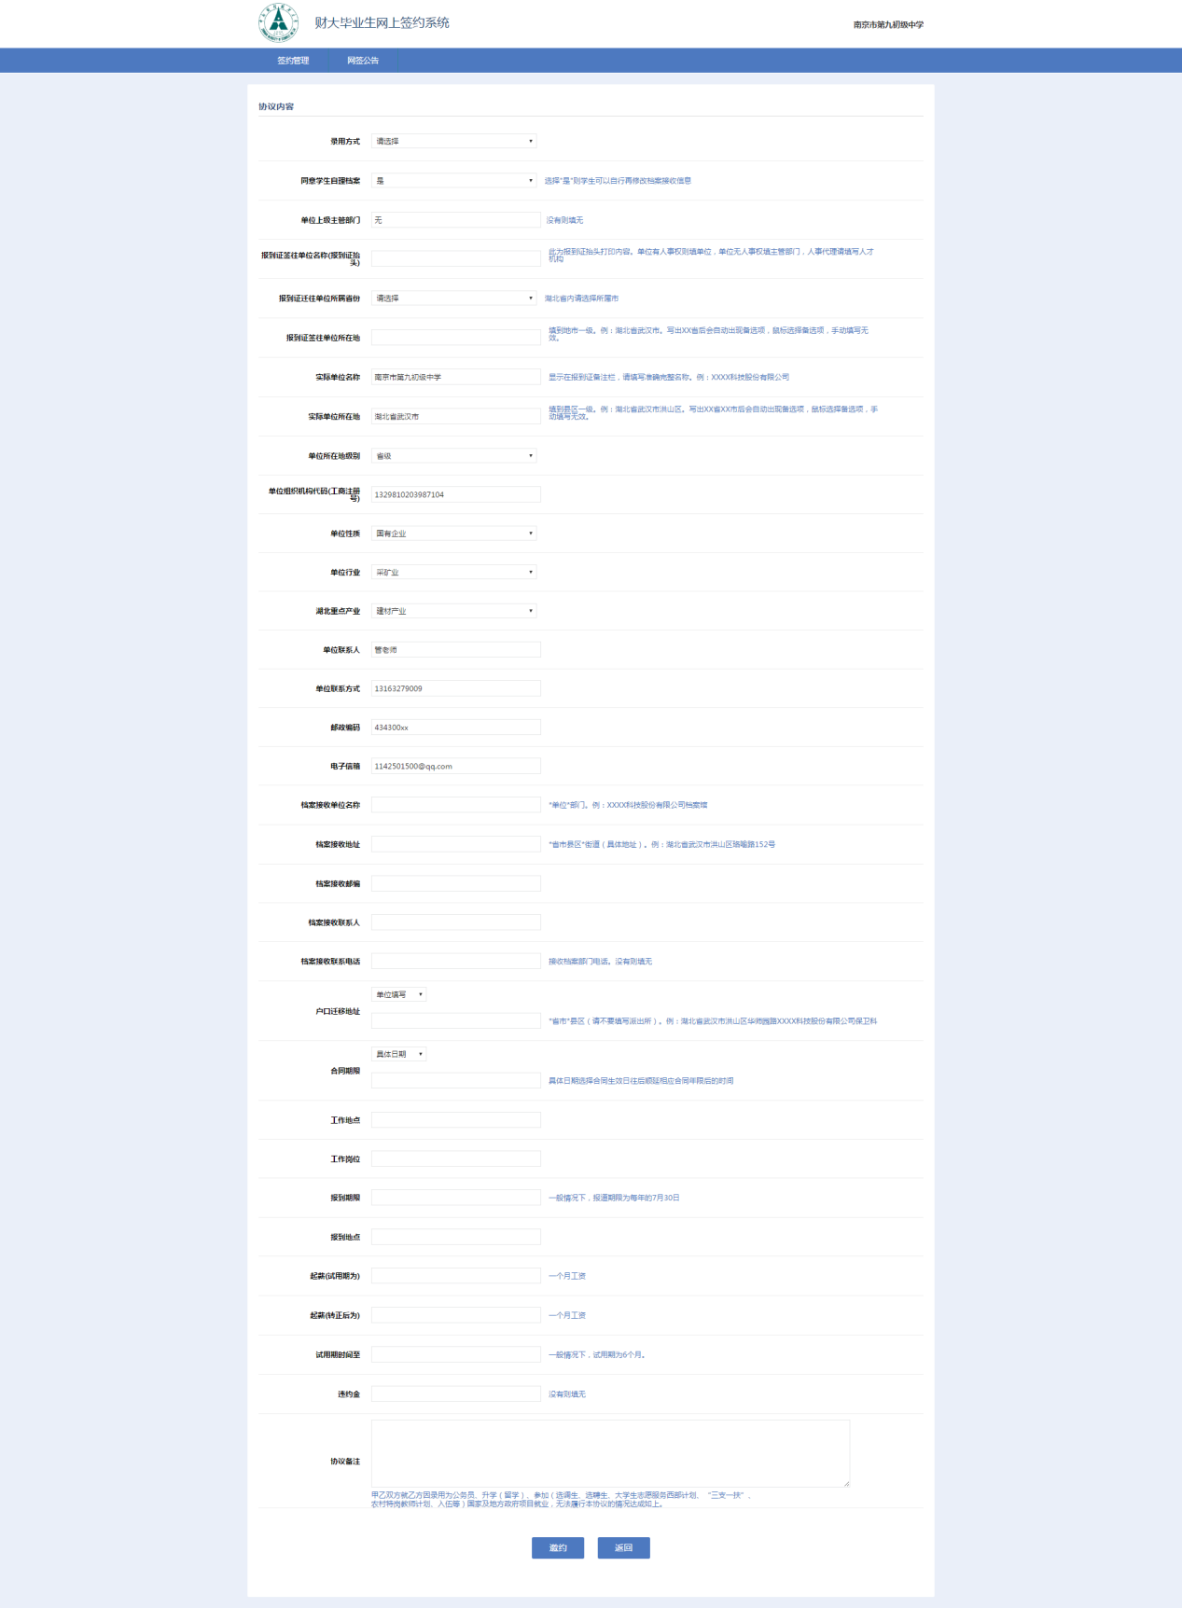
发出邀约信息后，只需等待学生应约，学生应约并且辅导员审核通过后，则签约成功。
（备注：用人单位发出的邀约信息，15日内学生没有应约则该邀约信息自动失效。）

网签公告
点击上方导航栏的“网签公告”即可进入网签公告文章列表页面，学生只需点击列表右侧的“查看”按钮，即可查看对应的文章详情。
